Вестник Евразийской науки / The Eurasian Scientific Journal [https://esj.today](https://esj.today/) 2022, №1, Том 14 / 2022, No 1, Vol 14 <https://esj.today/issue-1-2022.html> URL статьи: <https://esj.today/PDF/06ECVN122.pdf>

**Ссылка для цитирования этой статьи:**

Фонтокина, В. А. Роль BIM-технологий в организации и технологии строительства / В. А. Фонтокина, А. А. Савенко, Е. Д. Самарский // Вестник евразийской науки. — 2022. — Т. 14. — № 1. — URL: https://esj.today/PDF/06ECVN122.pdf

**For citation:**

Fontokina V.A., Savenko A.A., Samarskiy E.D. The role of BIM technologies in the construction economy. *The Eurasian Scientific Journal*, 14(1): 06ECVN122. Available at: https://esj.today/PDF/06ECVN122.pdf. (In Russ., abstract in Eng.).

### УДК 69.003.13

**ГРНТИ 06.54.51**

## Фонтокина Виктория Александровна

ФГБОУ ВО «Кубанский государственный технологический университет», Краснодар, Россия

Студентка магистратуры E-mail: [vika1997_57@mail.ru](mailto:vika1997_57@mail.ru)

## Савенко Андрей Александрович

ФГБОУ ВО «Кубанский государственный технологический университет», Краснодар, Россия

Институт строительства и транспортной инфраструктуры Доцент кафедры «Технологии, организации, экономики строительства и управления недвижимостью»

Кандидат экономических наук E-mail: [9184986495@mail.ru](mailto:9184986495@mail.ru)

ORCID: <https://orcid.org/0000-0001-5268-2021> РИНЦ: <https://elibrary.ru/author_profile.asp?id=663551>

## Самарский Евгений Дмитриевич

ФГБОУ ВО «Кубанский государственный технологический университет», Краснодар, Россия

Студент (магистратура) E-mail: [0888002@mail.ru](mailto:0888002@mail.ru)

# Роль BIM-технологий

**в организации и технологии строительства**

**Аннотация.** Строительная отрасль не стоит на месте, она постоянно развивается, появляются новые технологии, инновационные материалы, совершенствуются машины и механизмы. Важным инструментом строительства и проектирования являются BIM-технологии (Building Information Modeling). BIM — это процесс, в результате которого формируется информационная модель здания или сооружения. На каждой стадии есть модель, которая даёт информацию об объеме обработанной на данный момент информации (архитектурной, конструкторской, технологической, экономический). Развитие BIM так же не останавливается, а наоборот, возрастает довольно быстрыми темпами. Уже имеющиеся программные комплексы постоянно совершенствуются, разработчиками выпускаются частые обновления. В настоящее время BIM применяется не только для сложных уникальных сооружений (заводы, уникальные здания), его так же активно внедряют и использую для проектирования многоэтажной застройки, что в свою очередь имеет массу преимуществ.

С точки зрения экономики — это возможность создания цифровых моделей реального мира экономики. Цифровые модели на основе современных технологий измерений позволят

обеспечить учёт различных ресурсов в экономике и процессов, которые происходят с этими ресурсами. Информационные технологии помогают экономике преодолеть извечный недостаток — это высокий уровень издержек. Для некоторых отраслей на рынке этот фактор является критичным. На сегодняшний момент для некоторых компаний нет другого способа снижения издержек, нежели внедрение IT-решений. Преимущества цифровой экономики это

— увеличение производительности труда; простота централизованного управления, налогообложения и контроля; глобальная автоматизация и стандартизация всех хозяйственных процессов: производственных, образовательных, медицинских, социальных и т. д.; снижение бюрократии и коррупции; развитие цифровых денег и пр.

**Ключевые слова:** технологии; сооружения; BIM; среда; модель; моделирование

### Введение

BIM-технологии (Building Information Model) и BIM-проектирование призваны помочь проведению масштабных и объемных работ по проектированию зданий и сооружений.

Внедрение информационного моделирования в России происходит постепенно, так 5 марта 2021 года было принято постановление № 331, обязывающее с первого января 2022 года применять BIM на объектах госзаказов.

С точки зрения организации, технологии и экономики строительства информационное моделирование позволяет упорядочивать процессы строительства, уменьшать производственные расходы и увеличивать прибыль. Кроме того, использование BIM позволяет сокращать сроки выполнения работ и повышать их качество.

Цель исследования — это определение значимости BIM-технологий, их влияния на организацию, технологию и экономику строительства, а также изучение основных программных обеспечений, повышающих работоспособность и продуктивность организаций.

### Основные направления информационного моделирования

В настоящее время всё больше Российских крупных компаний внедряют BIM технологии в проектирование. Современный этап развития информационных технологий в отечественном строительном комплексе характеризуется переходом от разработки чертежей в двухмерном пространстве к информационному моделированию всего процесса строительства, что актуализирует использование BIM-технологий [1].

Переход на BIM компаний средних и малых может оказаться болезненным ввиду необходимости закупки необходимого ПО (программного обеспечения), обучения персонала, разработки необходимых шаблонов, перевода проектов в новый формат. Производительность труда сотрудников при таком переходе может снизиться, но постепенно возрастет, достигая более высокого уровня [2].

При внедрении BIM, компании могут получить следующие улучшения в организационном и экономическом плане:

* создание единой платформы для взаимодействия вне зависимости от месторасположения клиентов, подрядчиков, поставщиков на базе информационных моделей;
* ориентация на заданные KPI, введение расчётов CapEX и OpEX;
* адаптивный мониторинг;
* повышение эффективности на всех стадиях жизненного цикла;
* внедрение информационных систем на базе моделей для автоматизации основных бизнес-процессов1.

Главное достоинство BIM, которое неоднократно подчеркивалось теми, кто с ним работал — умение данного программного комплекса устранять строительные нестыковки и ошибки еще на этапе проектирования. Это, безусловно, экономит время и силы проектировщиков 2 . Удобство трехмерной BIM-модели еще и в том, что из нее можно автоматически получать 2D-чертежи, ведомости, спецификации, графики проектных работ. BIM-модель описывает весь жизненный цикл сооружения, а значит, может применяться и на этапе его эксплуатации [3].

В настоящее время, в условиях отмены ДДУ (договоров долевого участия) применение BIM может стать еще и конкурентным преимуществом. Сметная прозрачность крайне важна для банков, которые теперь будут контролировать и финансировать строительство [4]. А предельная честность застройщика перед банком может повлиять на кредитную ставку — естественно, в меньшую сторону3.

Далее авторы рассмотрели программы наиболее широкого функционала, которые активно применяются при проектировании и строительстве.

Программный пакет ARCHICAD позволяет наполнять модель информацией и затем использовать эту информацию при помощи функции автоматического построения фасадов, разрезов, деталей и фрагментов проекта, формировать спецификации и экспликации, оформлять документацию и прочее. Одновременно работать над проектом, используя общий файл, может вся команда специалистов, что существенно уменьшает время проектирования.

При передаче информации используется облачное хранение на серверах компаний с возможностью доступа внешних проектировщиков. Благодаря универсальному IFC — формату архитекторы и проектировщики, работавшие над созданием 3D — модели в ARCHICAD, могли без искажений передавать информацию и ставить задачи смежникам, выполнявшим свою часть работы в Revit и Civil 3D [5]. Таким же образом, только в обратном порядке, выполненные задачи передается архитекторам для добавления в BIM-модель сооружения — при помощи связанных модулей IFC (Industry Foundation Classes). IFC универсальный формат данных, позволяющий вести обмен информацией между программами, поддерживающими BIM-процесс. Так же широко используются в проектировании продукты AutoDesk.

BIM помогает минимизировать количество ошибок уже на ранних этапах реализации проекта. Убрать все коллизии, «неудобные» пересечения инженерных коммуникаций, которые при обычном проектировании зачастую не видны. Из виртуального проекта можно получить

1 [Электронный ресурс] — Электронное сетевое издание всероссийский отраслевой интернет-журнал

«Строительство.RU». Российский BIM: свой среди чужих, чужой среди своих.

2 [Электронный ресурс] — Зиганшин А.М., Зиганшин М.Г. Учебно-методическое пособие для учебной и научной работы студентов направления «Строительство» (квалификация «магистр»). Изд. 2-е, перераб. и дополн.

/ А.М. Зиганшин, М.Г. Зиганшин. — Казань: Изд-во Казанск. гос. архитект.-строит. ун-та, 2019. — 349 с.

3 [Электронный ресурс] — [https://stroi.mos.ru/builder_science/tiekhnologhiia-bim-iedinaia-modiel-i-](https://stroi.mos.ru/builder_science/tiekhnologhiia-bim-iedinaia-modiel-i-sviazannyie-s-etim-zabluzhdieniia?from=cl) [sviazannyie-s-etim-zabluzhdieniia?from=cl.](https://stroi.mos.ru/builder_science/tiekhnologhiia-bim-iedinaia-modiel-i-sviazannyie-s-etim-zabluzhdieniia?from=cl) Талапов В.В. «Технология BIM: суть и особенности внедрения информационного моделирования зданий». М., 2015. (дата обращения 09.03.2016).

детальные данные об объемах строительства. В итоге, BIM сэкономит застройщику не только время, но и деньги, оптимизировав себестоимость стройки4.

Для достижения максимального эффекта от использования BIM-технологий необходимо внедрять их на всех этапах реализации проекта, быть компанией полного цикла. В этом случае модель живет от концепции до ввода объекта в эксплуатацию и в дальнейшем как основа для создания эксплуатационной системы [6].

Модель должна быть связана с различными справочными и информационными системами. Это даст возможность увязывать информационную модель с планами строительства, финансирования, поставками материалов.

Данную связь можно обеспечить за счет правильной классификации элементов модели и создания баз данных материалов, строительных процессов и трудовых ресурсов [7]. Такая система позволит быстро анализировать данные, оперативно вносить изменения при необходимости, просчитывать сроки возведения как всего объекта, так и отдельных конструктивных элементов5.

Авторы считают, что без активного внедрения технологий BIM Россия может отстать от мировой строительной индустрии. Отсутствие объёмных моделей и работа с двухмерными чертежами серьёзно затрудняет приход зарубежных инвесторов на российский рынок недвижимости. И наоборот, российским компаниям необходимо осваивать новые технологии, для того чтобы строить за рубежом. Сейчас экономическая ситуация такова, что девелоперы должны полностью пересмотреть свой подход к работе [8]. Высокая конкуренция диктует свои правила. Снизить себестоимость строительства, но не за счет качества, как это обычно практикуется, а за счет высокой технологичности одна из важнейших задач [9].

Примером может служить зарубежный опыт: Сингапур стал одной из первых стран, где стали использовать преимущества BIM. Дорожная карта внедрения информационного моделирования в строительстве, разработанная правительством Сингапура с привлечением ведущих мировых экспертов, предполагает создание и поддержку BIM-модели всего островного государства. Уже создано единое государственное облачное информационное пространство для хранения, анализа и применения информационных моделей. Теперь экспертиза Сингапура принимает проекты площадью более 5 тыс. кв. м исключительно в виде BIM-модели. В Сингапуре с применением BIM построены целые города, модель используется на всех стадиях жизненного цикла объекта, от проектирования до эксплуатации. В России же применение BIM модели на стадии эксплуатации можно встретить очень редко. Кроме того, благодаря модели все заинтересованные лица могут получить доступ к информации об инфраструктуре и инженерных сетях окружающих участков и в соответствии с этим принимать какие-либо проектные и управленческие решения [10].

Зарубежный опыт в проектировании таких сложных проектов может играть большую роль. В каждой стране существуют свои технологические требования к объекту и человеческие потребности, которые объект должен будет удовлетворять, после воплощения в жизнь. Из этого следует, что на этапе проектирования генерируются идеи, решения для успешной реализации проекта, поэтому необходим обмен знаниями. К примеру, это может быть информация о применяемой технике при производстве строительных работ, технологических решениях, способах проектирования и используемых программных обеспечениях.

4 [Электронный ресурс] — [https://rcmm.ru/tehnika-i-tehnologii/47484-bim-tehnologii-dlja-aura-apart-teper-](https://rcmm.ru/tehnika-i-tehnologii/47484-bim-tehnologii-dlja-aura-apart-teper-my-prosto-ne-mozhem-a-tochnee-ne-hotim-rabotat-inache.html) [my-prosto-ne-mozhem-a-tochnee-ne-hotim-rabotat-inache.html.](https://rcmm.ru/tehnika-i-tehnologii/47484-bim-tehnologii-dlja-aura-apart-teper-my-prosto-ne-mozhem-a-tochnee-ne-hotim-rabotat-inache.html)

5 [Электронный ресурс] — [https://stroi.mos.ru/builder_science/tiekhnolo-ghiia-bim-iedinaia-modiel-i-](https://stroi.mos.ru/builder_science/tiekhnolo-ghiia-bim-iedinaia-modiel-i-sviazannyie-s-etim-zabluzhdieniia?from=cl) [sviazannyie-s-etim-zabluzhdieniia?from=cl.](https://stroi.mos.ru/builder_science/tiekhnolo-ghiia-bim-iedinaia-modiel-i-sviazannyie-s-etim-zabluzhdieniia?from=cl)

Для проектирования сложных проектов активно используются такие ПО (программное обеспечение) как Tekla, Aveva.

Tekla Structures — это мощное программное обеспечение для информационного моделирования и проектирования строительных конструкций. Tekla Structures применяется на протяжении всего проекта от концепта до производства. Данное ПО локализовано в соответствии со строительными нормами и ГОСТами.

Модели Tekla способны обрабатывать самый высокий уровень проработки LOD 500. Уровень проработки модели (LOD) это справочная информация из архитектуры, инжиниринга, строительства (AEC) для спецификации и присвоения артикулов с уровнем ясности данных, надежности информационной модели зданий (BIM), что делает их действительно технологичными.

Обновленное ПО 2021 года доступно в трех независимых от материала конфигурациях, что позволяет подобрать идеальный вариант под самые разные задачи:

* Tekla Structures Carbon — позволяет планировать и отслеживать всю деятельность по проектированию, деталировке, производству и монтажу строительных конструкций. Можно открывать все типы моделей и чертежей Tekla Structures, а также генерировать отчеты. Возможно отслеживать и контролировать ход выполнения проекта, добавлять информацию в модель, определять последовательности монтажа, управлять согласованиями, просматривать статус производства и календарное планирование и т. д.
* Tekla Structures Graphite позволяет создавать многоматериальные 3D-модели для проектирования, управления ими и использования их совместно с другими пользователями. Можно создавать общую проектную информацию, такую как чертежи общего вида, спецификации, отчеты и 3D-модели. Кроме того, Graphite можно использовать для создания схем расположения арматуры на стройплощадке и передавать информацию на станки для гибки и обработки арматуры. Здесь интересным и перспективным направлением можно считать 3D печать. Имея модель появляется возможность осуществлять заводское изготовление не несущих конструкций, не требующих армирования. Это, в свою очередь, дает полную свободу действий дизайнерам и архитекторам, проектирующим здания, а также позволяет осуществить экономию средств финансовых и материальных за счёт снижения затрат на оплату труда и энергоресурсы [11].
* Tekla Structures Diamond включает в себя все возможности Tekla Structures. Можно создавать полностью деталированные 3D-модели вне зависимости от типа строительных материалов, управлять ими и использовать их совместно с другими пользователями.

Tekla предоставила программное обеспечение BIM для помощи в планировании и строительстве архитектурно разнообразного и структурно сложного проекта мусоросжигательно завода в Копенгагене Амагер Бакке (рис. 1).6

Ключевое понятие системы программных продуктов AVEVA — цифровая 3D-модель объекта. В основу разработки всех информационных систем компании AVEVA положена концепция создания и управления всей технической информацией об объекте на протяжении всего его жизненного цикла. Данное ПО — это полностью интегрированная технология ведения объекта — от разработки обоснования инвестиций, технологической части проекта, детального проекта, выпуска проектной документации, управления логистикой, контроля

6 [Электронный ресурс] — Электронное сетевое издание всероссийский отраслевой интернет-журнал

«Строительство.RU». BIM-технологии для AURA Apart: «Теперь мы просто не можем, а точнее не хотим, работать иначе».

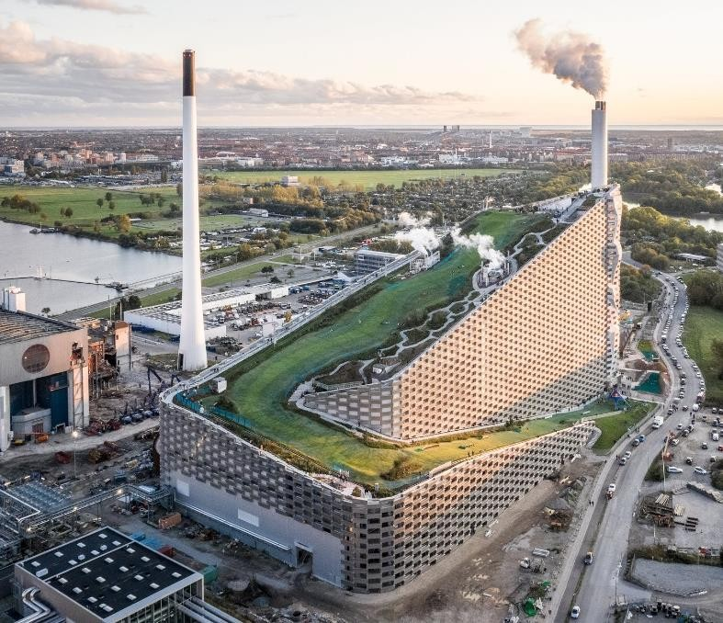закупок, поставок и складирования, контроля за монтажными и пусконаладочными работами до обслуживания при эксплуатации7.

***Рисунок 1.*** *Мусоросжигательный завод, спроектированный с помощью Tekla (фото заимствовано: электронный ресурс* [*https://novate.ru/blogs/091120/56667/*](https://novate.ru/blogs/091120/56667/)*)*

Сегодня всё больше представителей бизнес-сферы рассматривает применение информационных технологий как возможность повышения эффективности производства и оказания услуг. Это является отражением определённого этапа развития экономики в целом: растёт значимость конкуренции, компании ищут дополнительные средства повышения рентабельности бизнеса. А информационные технологии — это своего рода «тюнинг» для бизнеса предприятий, точная настройка ряда параметров для достижения максимальной эффективности работы [12].

В противовес зарубежным программам российскими специалистами разработана

«NanoCAD Plus — отечественная классическая универсальная САПР-платформа». Это единая платформа, которая даёт возможность оперативно обмениваться информацией между участниками проекта. Платформа полностью адаптирована к Российским стандарт. NanoCAD имеет большое количество приложений к платформе, необходимых для процессов проектирования и строительства, основные модули отражены на рисунке 2.

С точки зрения организации и технологии строительства большой интерес представляет приложение «Стройплощадка». В его функции входит менеджер проектов, с помощью него задаются необходимые здания, объемы работ, техника, материалы, указывается количество рабочих и число смен. Состав работ возможно формировать на основе ГЭСН и ЕНиР. Приложение производит расчёт потребности в материалах, кадрах, воде, электроэнергии и прочего. Так же рассчитываются и отображаются опасные зоны действия грузоподъёмных механизмов, расчет формируется на основе характеристик механизмов, и изменяется автоматически с изменением их параметров. Программа также отрисовывает временные здания, производит расчёт: календарных планов, графиков, ведомостей, графиков движения рабочей силы. Инструменты позволяют отрисовывать: временные дороги с учётом уширений, мест разворота и пешеходных переходов, сложные откосы, кроме того позволят рассчитывать

7 [Электронный ресурс] — [https://www.aveva.com/ru-ru/solutions/engineering/.](https://www.aveva.com/ru-ru/solutions/engineering/)

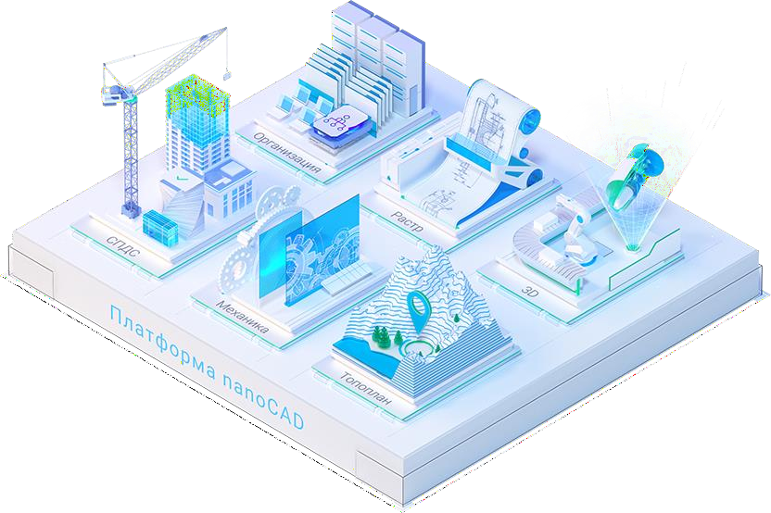количество дорожных плит. Большим преимуществом является база строительной техники, при выборе объекта, к примеру, крана, его сразу можно сразу разместить на плане8.

***Рисунок 2.*** *Модули платформы nanoCAD (фото заимствовано: электронный ресурс* [*https://www.nanocad.ru/products/platform/*](https://www.nanocad.ru/products/platform/)*)*

Кроме представленных программ существуют вспомогательные ПО способные упростить и упорядочить процесс строительной деятельности. Далее авторы приводят описание данных ПО.

ProjectWise — это ПО компании Bentley Systems, Inc. Предназначено для комплексного обмена рабочей информацией и сотрудничества. Это комплексная система управления проектными данными. ProjectWise позволяет реализовать полноценный документооборот, управление данными и электронный архив масштаба предприятия, при этом обеспечивая надежное хранение данных, контроль доступа к документам и аудит работы с документами (учет всех действий сотрудников при работе с документами), быстрый атрибутивный поиск документов, подготовку и реализацию выпуска проектной документации на бумажных и электронных носителях, формирование наименований и кодов документов в автоматическом режиме, а также создание отчетов в соответствии со стандартами предприятия и многое другое.9

SAP (Systeme, Anwendungen und Produkte in der Datenverarbeitung, что в переводе с немецкого: системы, приложения и продукты в обработке данных) — это ПО, которое всё чаще внедряют в работу крупных предприятий. Основанная задача данного обеспечения — это предоставление широты возможностей для ведения гибкого бухгалтерского учета. Это комплекс решений для выстраивания общего информационного пространства на базе предприятия и эффективного планирования ресурсов и рабочих процессов. Данное ПО базируется на трёх звеньях: клиент, сервер, СУБД (система управления базами данных). Такая система позволяет объединять решения в двух основных сферах: бухучет и составление отчетности (фиксация производственных затрат, управление средствами и заказами), а также логистика (планирование, сбыт, оформление счетов, осуществление прямых продаж и регулярные отгрузки товаров, материально-техническое снабжение, с проведением закупок и

8 [Электронный ресурс] — <https://www.nanocad.ru/products/ppr/>.

9 [Электронный ресурс] — [https://www.bentley.com/ru/products/brands-/projectwise.](https://www.bentley.com/ru/products/brands-/projectwise)

контролем запасов). Таким образом, SAP — это целый комплекс решений, обладающий следующими функциями:

* автоматизация труда бухгалтера;
* упрощение торговых и складских операций;
* облегчение учета кадров, финансов, акций и других активов;
* модернизация логистики;
* составление максимально наглядных зарплатных графиков.

Primavera ещё одно программное обеспечение компании Oracle для управления проектами. Портфель Primavera включает в себя несколько продуктов. Данное ПО позволяет вести учёт и осуществлять управление массивами данных по проекту и финансовым возможностям организации.10 Пользование данным обеспечением способствует повышению показателей эффективности управления проектами за счёт автоматизации задач по планированию и контролю выполнения. Primavera позволяет осуществлять ряд следующих функций:

* оценка рисков, прогнозирование и анализ;
* расчёт влияния текущего процесса на степень загрузки ресурсов компании;
* создание среды для возможности взаимодействия всех лиц, которые участвуют в процессе.

К наиболее распространённым продуктам системы Primavera относятся:

* Primavera Risk Analysis — позволяет анализировать риски, которые связаны с издержками и сроками реализации проекта на протяжении всего жизненного цикла. Позволяет определить будет ли успешен проект;
* Primavera Portfolio Management — инструменты для своевременной реализации проектов и программ, повышения дохода и поддержания конкурентоспособности;
* Oracle Primavera Prime — данный инструмент предназначен для долгосрочного планирования инвестиций и управления портфелем капитальных вложений. С его помощью возможно составлять бизнес планы долгосрочных капитальных проектов и управлять денежными потоками, добиваясь максимальной доходности;
* Primavera Unifier — лучшее в своем классе решение, оно позволяет управлять капитальными проектами и объектами любого размера на любом вертикальном рынке. С его помощью можно эффективно управлять затратами, документооборотом, графиками, ресурсами, денежными средствами.

### Вывод

Внедрение BIM, с точки зрения организации и технологии строительства, позволяет упорядочить все производственные процессы, объединить информацию по проекту в единой системе с возможностью доступа к информации вне зависимости от месторасположения специалистов, упростить и автоматизировать процесс создания сопутствующей документации

10 [Электронный ресурс] — [https://gantbpm.ru/oracle-primavera-programma/.](https://gantbpm.ru/oracle-primavera-programma/)

(ведомости, спецификации, табличные расчёты, графики, производственные планы), сократить сроки на поиск технических характеристик, благодаря подгруженным в ПО базам данных. Использование BIM — это возможность избежать ошибок на этапе проектирования, быстро реагировать на изменяющуюся ситуацию, оперативно вносить изменения, и как следствие исключить непредвиденные затраты.

По результатам исследования, авторами выведены следующие преимущества от применения программ BIM-технологий:

* оптимизация проекта;
* снижение затрат;
* увеличение скорости проектирования;
* повышение качества принятых решений;
* взаимодействие в режиме реального времени;
* эффективный процесс строительства;
* лучшая организация строительного процесса;
* увеличение скорости строительств;
* исключение, уменьшение возможных ошибок;
* сокращение издержек.

**ЛИТЕРАТУРА**

1. Воропаев Л.Ю., В.П. Мамугина. Проблемы проектирования в BIM-среде // Жилищное строительство. 2018. № 7. С. 27–31.
2. Попов, А.Р. Перспективы моделирования экономико-технологических процессов в строительном комплексе на основе BIM-технологий / А.Р. Попов, Р.А. Попов, А.А. Савенко // Экономика устойчивого развития. — 2019. — № 3(39). — С. 239– 243.
3. Данилина И.В. Применение BIM-технологий на стадии градостроительного проектирования // Промышленное и гражданское строительство. 2018. № 9. С. 48–52.
4. Талапов В.В. Основы BIM: введение в информационное моделирование зданий.

— М.: ДМК Пресс, 2011. — 392 с.: ил.

1. Зарецкий А.Д. Промышленные технологии и инновации: учеб. пос. — Краснодар: Просвещение — Юг, 2012. — 381 с.
2. В.П. Куприяновский, С.А. Синягин, А.П. Добрынин BIM — цифровая экономика. Как достигли успеха. Практический подход к теоретической концепции. Часть 1. International Journal of Open Information Technologies ISSN: 2307-8162 vol. 4, no. 3, 2016.
3. Добрынин П.А. Цифровая экономика — различные пути к эфеективному применения технологий International Journal of Open Information Technologies. — 2016. — Т. 4. № 1. — С. 11.
4. Пакидов О.И. Основы BIM: Информационное моделирование для строителей, Набережные челны, 2014 г.
5. И.М. Козлов. Оценка экономической эффективности внедрения информационного моделирования зданий // Архитектура и современные информационные технологии // AMIT: электрон. журн. 2010/1(10). https://elibrary.ru/item.asp?id=13057946.
6. Князева Н.В. Интеграция информационных систем служб эксплуатации с информационной моделью здания // Промышленное и гражданское строительство. 2018. № 9. С. 68–72.
7. Савенко, А.А. 3D-принтеры в строительстве: современное использование и перспективы / А.А. Савенко, С.С. Тамазов, С.И. Сторчун // Экономика и предпринимательство. — 2020. — № 11(124). — С. 1420–1424. — DOI 10.34925/EIP.2020.124.11.287.
8. Соловьева Е.В., Сельвиан М.А. Основные этапы внедрения технологии информационного моделирования (BIM) в строительных организациях // Научные труды КубГТУ. 2016. № 11. С. 110–119.

## Fontokina Victoria Alexandrovna

Kuban State Technological University, Krasnodar, Russia

E-mail: [vika1997_57@mail.ru](mailto:vika1997_57@mail.ru)

## Savenko Andrey Alexandrovich

Kuban State Technological University, Krasnodar, Russia Institute of Construction and Transport Infrastructure

E-mail: [9184986495@mail.ru](mailto:9184986495@mail.ru) ORCID: <https://orcid.org/0000-0001-5268-2021>

RSCI: <https://elibrary.ru/author_profile.asp?id=663551>

## Samarskiy Evgeniy Dmitrievich

Kuban State Technological University, Krasnodar, Russia

E-mail: [0888002@mail.ru](mailto:0888002@mail.ru)

# The role of BIM technologies in the construction economy

**Abstract.** The construction industry does not stand still, it is constantly developing, new technologies, innovative materials appear, machines and mechanisms are improved. An important tool for construction and design is BIM-technology (Building Information Modeling). BIM is the process by which an information model of a building or structure is formed. At each stage, there is a model that provides information about the amount of information processed at the moment (architectural, design, technological, economic). The development of BIM also does not stop, but on the contrary, increases quite rapidly. Existing software packages are constantly being improved, and developers are releasing frequent updates. Currently, BEAM is used not only for complex unique structures (factories, unique buildings), it is also actively implemented and used for the design of multistory buildings, which in turn has a lot of advantages.

From the point of view of economics, this is an opportunity to create digital models of the real world of the economy. Digital models based on modern measurement technologies will allow accounting for various resources in the economy and the processes that occur with these resources. Information technologies help the economy overcome an age-old disadvantage — this is a high level of costs. For some industries in the market, this factor is critical. At the moment, for some companies there is no other way to reduce costs than the introduction of IT solutions. The advantages of the digital economy are an increase in labor productivity; simplicity of centralized management, taxation and control; global automation and standardization of all business processes: production, educational, medical, social, etc.; reduction of bureaucracy and corruption; development of digital money, etc.

**Keywords:** technologies; structures; BIM; environment; model; modeling